南通仲裁委员会秘书处编 2020年1月（总第四十期）

不负韶华，奋力争先，勇创佳绩

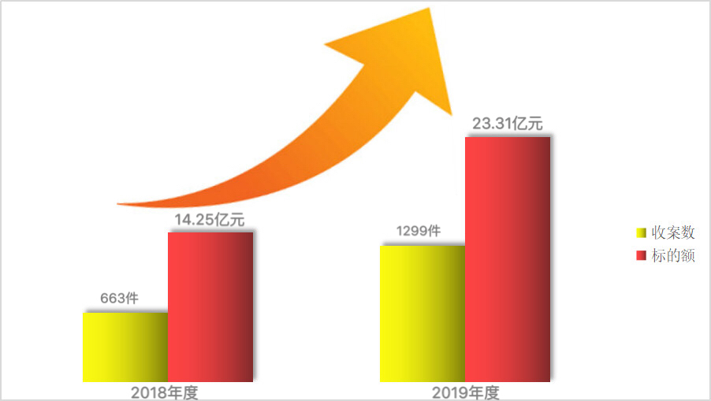
2019年是新中国成立70周年，也是本会奋发进取、奋勇争先的一年。2019年本会以习近平新时代中国特色社会主义思想为指导，紧紧围绕市委和市政府的中心工作，积极贯彻落实党的十九届二中、三中、四中全会和中央“两办”文件精神，创新仲裁运行机制，稳步拓展仲裁服务领域，仲裁受案数和标的额均取得了历史性突破，开启了南通仲裁事业发展的新征程。全年共受理案件1299件，同比劲增92.6%；标的额达23.31亿元，同比劲增63.6%；受案数居全省第一，标的额位居全省前三。全年共审结案件1094件，实际结案率86%，审限内结案率89%，调撤率78%，未有案件被人民法院裁定撤销或不予执行。在人均办案数量达历史新高的情况下，全体人员攻坚克难，担当实干，各项办案指标均稳步提高，为南通融入长三角一体化发展提供了有力的法律服务和保障，为社会和谐稳定作出了积极贡献。
2020年，本会将以时不我待的精神，不忘初心再出发，奋力谱写南通仲裁事业的崭新篇章！
【仲裁小贴士】
通过仲裁方式解决经济纠纷，公正快捷、一裁终局，请在合同条款中明确：
■本合同在履行过程中如发生争议，双方协商解决；协商不成的，提交南通仲裁委员会仲裁解决。

【特别提示】
★南通仲裁委员会微博、微信公众平台已开通，新浪微博地址：http://weibo.com/u/3842850212，微信公众平台二维码如下图，欢迎扫描并关注。
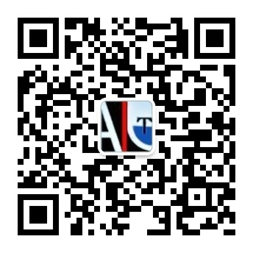
★“南通仲裁委员会微服务”小程序（以下简称“仲裁微服务”）正式上线。当事人通过微信，扫码登录南通仲裁委员会仲裁互联网服务平台（https://online.ntac.org.cn/#/login）或搜索小程序——“南通仲裁委员会微服务”，经实名认证，即可在线享有公正、高效、专业的仲裁法律服务，轻松化解纠纷。

南通仲裁委员会地址：江苏省南通市崇文路2号南通市图书馆及
综合服务中心12楼
网址：www.ntac.org.cn 邮箱：ntac@ntac.org.cn
办公电话： 0513－59003128、59003129、59003159
传真号码： 0513－59003120

